ГУО «Яновичская средняя школа Витебского района»

Реферат на тему:

«Солон»

Выполнил: Самцов Никита

Учащийся 10 класса

2022

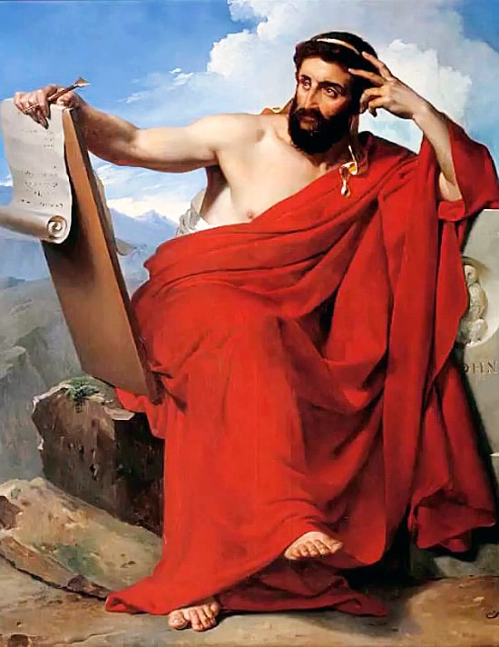Солон (ок. 640 – ок. 559 до н.э.) – афинский политик, законодатель и поэт, один из «семи мудрецов» Древней Греции. Был первым афинским поэтом, а к 594 году до н.э. стал самым влиятельным афинским политиком. Автор ряда важнейших реформ, повлиявших на формирование Афинского государства.

**Биография Солона**

Солон появился на свет около 640 года до н.э. в Афинах. Он происходил из знатного рода Кодридов. Повзрослев, он был вынужден заняться морской торговлей, поскольку испытывал финансовые трудности.

Парень много путешествовал, проявляя живой интерес к культуре и традициям разных народов. Некоторые биографы утверждают, что еще до того, как стать политиком, он был известен как талантливый поэт. В тот момент биографии на его родине наблюдалась нестабильная ситуация.

В начале 7 столетия до н.э. Афины были одними из многих греческих полисов, где действовала – политическая система архаического афинского полиса. Государством управляла коллегия из 9 архонтов, занимавших свою должность на протяжении одного года.

Очень важную роль в управлении занимал Совет Ареопага, где пожизненно находились бывшие архонты. Ареопаг осуществлял высший контроль над всей жизнью полиса.

Афинский демос находился в прямой зависимости от аристократии, что вызвало недовольство в обществе. Одновременно с этим афиняне воевали с Мегарами за остров Саламин. Постоянные разногласия между представителями аристократии и закабаление демоса, негативно воздействовали на развитие афинского полиса.

**Войны Солона**

Впервые имя Солона упоминается в документах, связанных с войной между Афинами и Мегарами за Саламин. Хотя соотечественники поэта были утомлены затяжным военным конфликтам, он побуждал их не опускать рук и до конца бороться за территории.

Кроме этого, Солон даже сочинил элегию «Саламин», в которой говорилось о необходимости продолжения войны за остров. В результате, он самолично возглавил экспедицию на Саламин, одержав победу над противником.

Именно после успешно проведенной экспедиции, Солон начал свою блестящую политическую карьеру. Стоит заметить, что данный остров, вошедший в состав афинского полиса, не раз играл важную роль в его истории.

Позже Солон принимал участие в Первой Священной войне, которая разразилась между некоторыми полисами Греции и городом Криса, взявшего под свой контроль Дельфийский храм. Конфликт, в котором греки одержали победу, продолжался в течение 10 лет.

**Реформы Солона**

Положением на 594 год до н.э. Солон считался наиболее авторитетным политиком, которого поддерживал и Дельфийский оракул. Важно отметить, что к нему проявляли благосклонность как аристократы, так и простой народ.

В тот период биографии мужчина был избран архонтом-эпонимом, имевшим в своих руках большую власть. В ту эпоху архонтов назначал Ареопаг, но Солона, по-видимому, избрало народное собрание ввиду особенной ситуации.

Согласно древним историкам, политику предстояло примирить враждующие стороны, чтобы государство смогло развиваться максимально быстро и эффективно. Самой первой реформой Солона являлась сисахфия, которую он называл своей важнейшей заслугой.

Благодаря данной реформе в государстве отменялись все задолженности наряду с запретом долгового рабства. Это привело к устранению ряда социальных проблем и экономическому развитию. После этого правитель распорядился ограничить ввоз товаров из-за границы, чтобы поддержать местных торговцев.

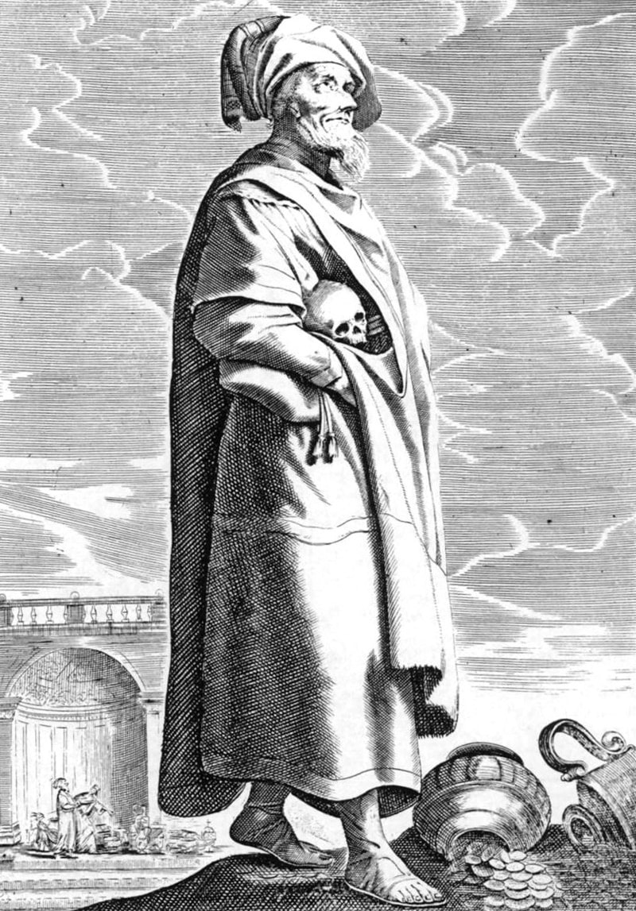Далее Солон сосредоточился на развитии сельскохозяйственной отрасли и ремесленного производства. Интересен факт, что родителям, которые не смогли обучить своих сыновей никакой профессии, запрещалось требовать того, чтобы дети заботились о них в старости.

Правитель всячески поощрял производство оливок, благодаря чему оливководство стало приносить большую прибыль. В данный период биографии Солон занялся разработкой денежной реформы, введя в оборот – эвбейскую монету. Новая денежная единица способствовала улучшению торговли между соседними полисами.

В эпоху Солона были проведены очень важные социальные реформы, включая разделение населения полиса на 4 имущественных разряда – пентакосиомедимны, гиппеи, зевгиты и феты. Помимо этого, правитель образовал Совет Четырехсот, который служил альтернативой Ареопагу.

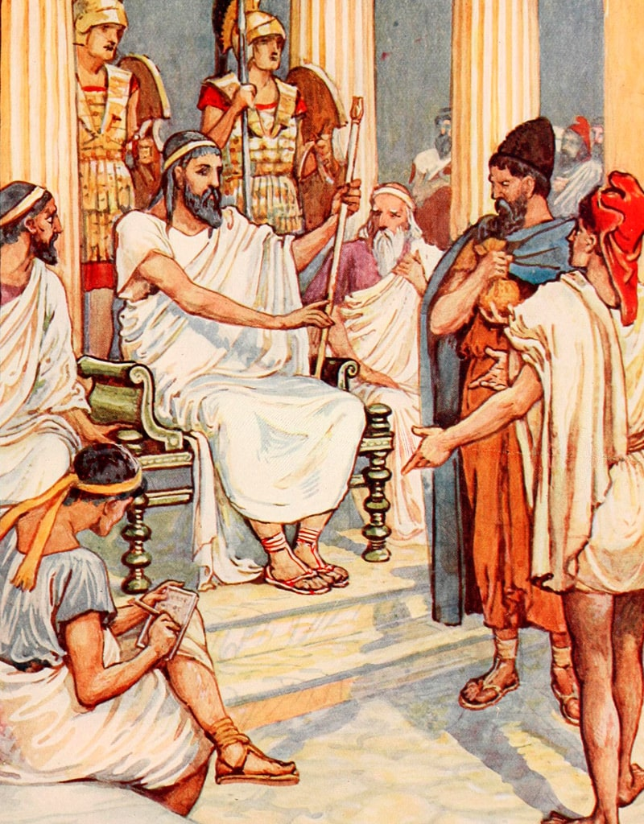Плутарх сообщает, что новообразованный Совет готовил законопроекты для народного собрания, а Ареопаг контролировал все процессы и гарантировал охрану законов. Еще Солон стал автором постановления, согласно которому любой бездетный человек, имел право завещать свое наследство кому пожелает.

Дабы сохранить относительное социальное равенство политик подписал указ о введении земельного максимума. С того времени состоятельные граждане не могли владеть участками земли сверх установленной законом нормы. За годы своей биографии он стал автором ряда важнейших реформ, повлиявших на дальнейшее становление Афинского государства.

После окончания архонтства реформы Солона нередко подвергались критике со стороны разных социальных слоев. Богачи сетовали на то, что их права урезались, тогда как простой народ требовал еще более радикальных перемен.

Многие советовали Солону установить тиранию, однако он наотрез отказывался от подобной идеи. Поскольку в ту эпоху во многих полисах правили тираны, добровольный отказ от единовластия был уникальным случаем.

Свое решение Солон объяснял тем, что тирания навлечет позор как на него самого, так и на его потомков. Кроме этого, он являлся противником любой формы насилия. В результате, мужчина решил оставить политику и отправиться в путешествие.

На протяжении десятка лет (593-583 гг. до н. э.) Солон побывал во многих городах Средиземноморья, включая Египет, Кипр и Лидию. После этого он вернулся в Афины, где продолжали успешно действовать его реформы.

Согласно свидетельствам Плутарха, после продолжительного путешествия Солон уже мало интересовался политикой.

**Личная жизнь**

Некоторые биографы утверждали, что в молодости возлюбленным Солона был его родственник Писистрат. При этом, все тот же Плутарх писал, что правитель имел слабость к красивым девушкам.

Историки не нашили никаких упоминаний о потомках Солона. Очевидно, он просто не имел детей. По крайней мере, в последующие столетия не обнаружилось ни одного деятеля, который бы принадлежал к его родовой линии.

Солон был очень набожным человеком, что можно проследить в его поэзии. Интересен факт, что причину всех бед и несчастий он видел не в богах, а в самих людях, которые стремятся к удовлетворению собственных желаний, а также отличаются тщеславием и самонадеянностью.

Очевидно, еще до начала политической карьеры Солон был первым афинским поэтом. До наших дней дошло множество фрагментов его произведений различного содержания. Всего сохранилось 283 строки из более 5 000 строк.

К примеру, Элегия «К самому себе» дошла до нас полностью только в «Эклогах» византийского писателя Стобея, а из 100-строчной элегии «Саламин» сохранилось 3 фрагмента, насчитывающих всего 8 строк.

**Смерть**

Солон умер в 560 или 559 году до н.э. Относительно кончины мудреца в древних документах содержатся противоречивые данные. По словам Валерия Максима, он скончался на Кипре и там же был погребен.

В свою очередь Элиан писал, что Солона похоронили за казенный счет возле афинской городской стены. Скорее всего данная версия наиболее правдоподобна. Согласно Фанию Лесбосскому, Солон ушел из жизни в родных Афинах.